**Camelia.Plan**

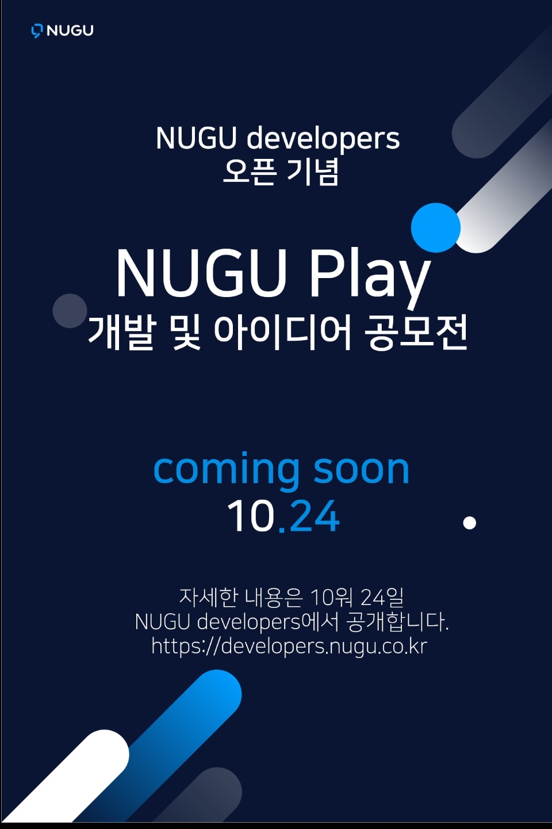

SK Nugu에서 연동이 되는 챗봇 개발

웹 - 스피커 - 모바일 연동을 목표로 함.

* **기간**

Open : 10월 24일(화요일) ~ 11월 23일 (토요일)

End: 12월 6일 (수요일) - ※※※※※※※

* 11월 12, 22일은 휴가를 써야함

* **SK Nugu play**

링크 - <http://developers.nugu.co.kr>

링크 - <https://developers.sktelecom.com/>

* **현재까지 나온 테마**

1. 심리학 앱 - 스피커 단독
2. 웹 앱 그리고 스피커 - 동시 연동이 가능한 방식
3. IoT기반 만보기 조회 앱

데이터 베이스 이용해서 유저의 연동가능

* **필요한 기술**
* Spring Boot + mysql + RestApi (json) + outh
* 웹 +
* 챗봇
* 안드로이드?
* **일 분배**
* 웹 UI건드리는건 ※※※※ 에서 함
* 웹 로직은 ※에서
* 챗봇은 ※※※※※※에서
* PPT필요 => 디자인 미리 준비
* ※※

20만원대

12월 5(수요일) - 12월 9일(일요일) : 3일 휴가

**12월 6일 2차발표**

※※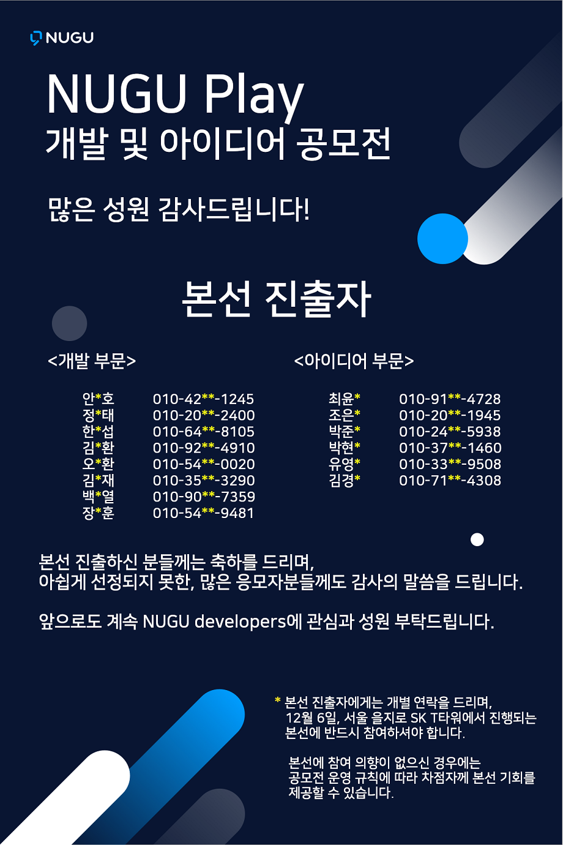

12월 6일

**장소**

을지로 입구 4번 출구 방향

<http://map.daum.net/?urlX=496732&urlY=1129705&urlLevel=3&itemId=8068192&q=SKT%ED%83%80%EC%9B%8C&srcid=8068192&map_type=TYPE_MAP>